MICROCONTROLADOR AVR DE 8 bits

A continuación se mostrara el esquema del microprocesador AVR de 8 bits con el ATMEGA8515 actuando como microprocesador.

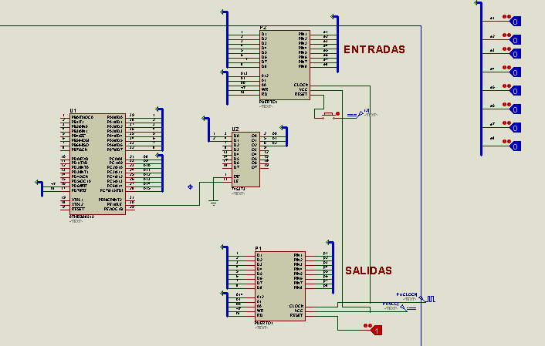

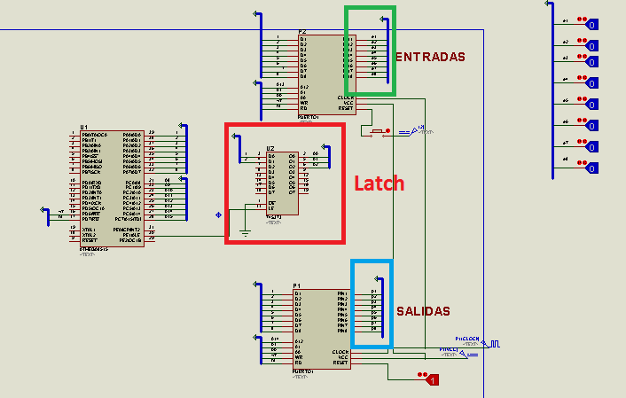

En la figura anterior tenemos configurado un puerto como entrada de datos y la otra compuerta como salida de datos.

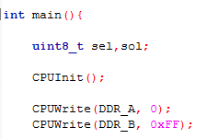

En donde DDR_A es la dirección 0x2000 que activa en puerto 1 de la parte superior de la imagen donde:

ENTRADAS: es la zona encargada de leer los datos ingresados.

El DDR_B es la dirección 0x4000 que activa el puerto 2 de la parte inferior de la imagen, configurado como salida de datos donde:

SALIDAS: es la zona encargada de escribir los datos salientes del ATMEGA8515.

En este caso la zona demarcada con color rojo (Latch) es el componente encargado de activar la escritura o lectura de datos de cada puerto.

La programación insertada en el ATMEGA8515 es el siguiente.

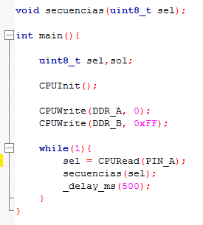

En el main se configura los puertos ya antes mencionados y se lee el valor ingresado en el puerto con configuración de entrada y se almacena en la variable de tipo uint8_t sel.

Se manda a llamar la función secuencias y se le envía como parámetro el valor de sel.

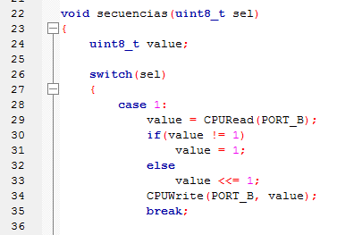

En la función se evalúa el valor de sel con un switch.

En el caso en que la entrada sea 1 (0001) se lee el valor del puerto 2, este valor se almacena en la variable de tipo uint8_t value y se compara con el valor de sel.

Si estos valores son distintos se escribe en el puerto 2 de salida el valor 1; si son iguales se ejecuta el else en donde el valor de value es desplazado hacia la izquierda es decir, se multiplica el valor de value por dos y se escribe en la salida.

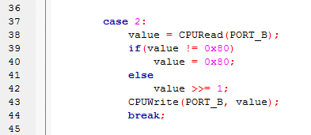

En este caso se evalúa la entrada del puerto 1, si el valor es 2 (0010), se evalúa con el valor leído en el puerto 2.

En caso de ser distinto de 0x80, que en decimal es 158(pin 7 activo), se escribe este valor en la salida. De ser igual, el valor de 158 se desplaza una posición hacia la derecha, es decir se divide por dos, que equivale a escribir un 1 en el pin 6 de salida.

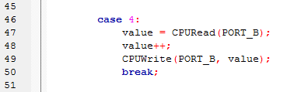

Si la entrada del puerto 1 es un 4 (0100), se lee el valor del puerto 2 y respecto a este valor se empieza a sumar de 1 en 1 y se escribe en la salida.

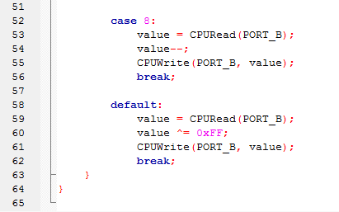

Estos dos últimos casos son el 8 y el default.

Si la entrada en el puerto 1 es 8 (1000) se lee el valor del puerto 2 y respecto a este valor se resta de 1 en 1 empezando por el valor más grande.

En caso de que la entrada no sea ninguno de estos casos se ejecuta el default que su función es negar los valores del puerto 2, es decir los que están en 1 se ponen en cero y viceversa.